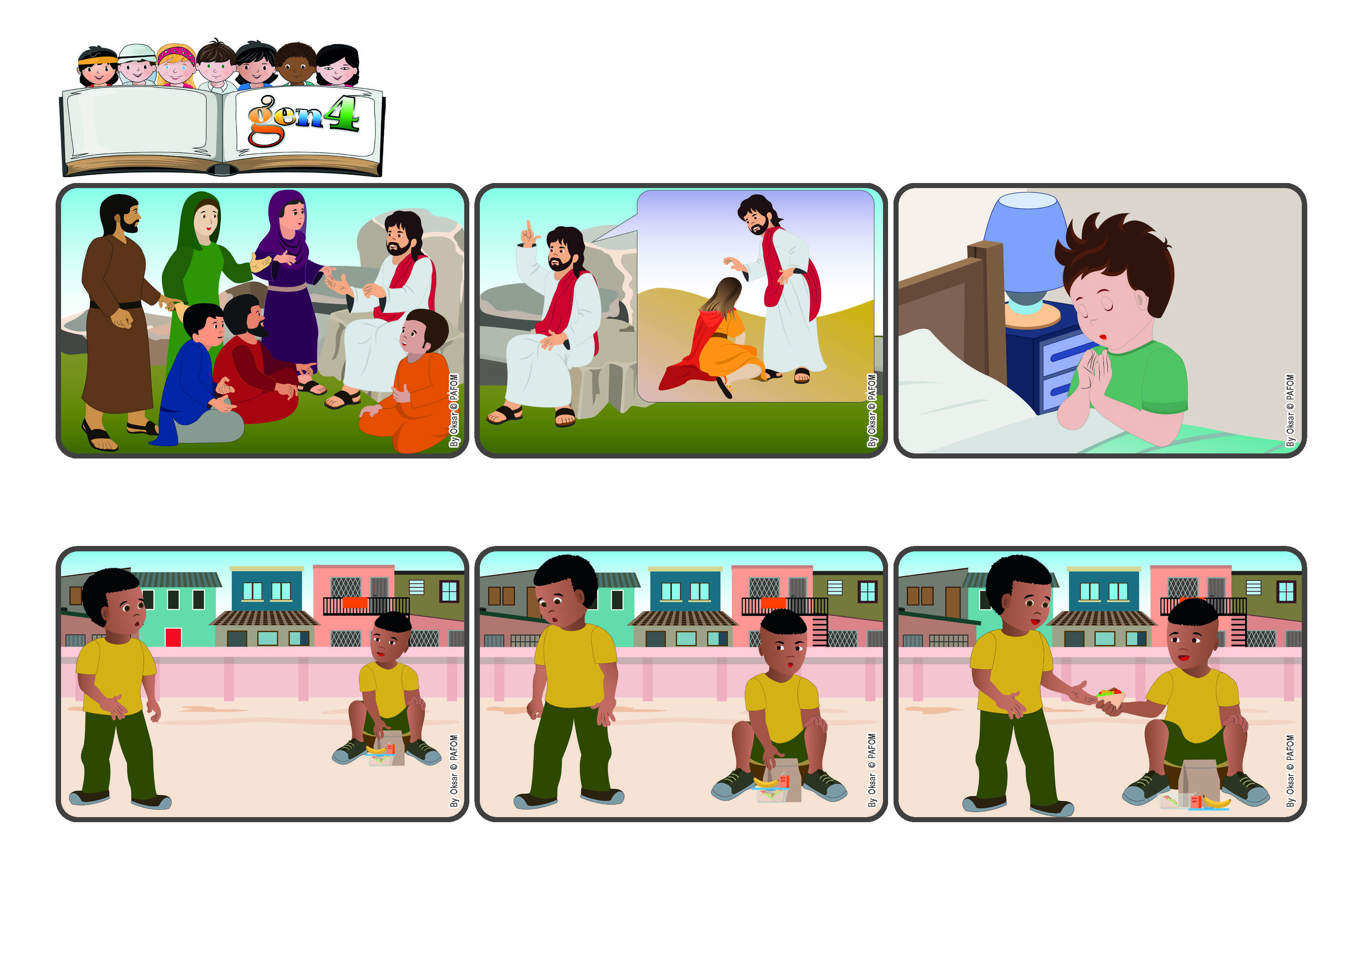

**“Cria em mim, ó Deus, um coração puro, renova em mim um espírito resoluto” (Sl 51[50],12)**

**Palavra de vida**

(**MARÇO 2024**, da liturgia do domingo 17 de março, 5º Domingo da Quaresma)

**Deus, dê-nos um coração para amar!**

**Muita gente queria conhecer e escutar Jesus: tinham entendido que Ele era uma pessoa importante. Muitos acreditavam que Ele fosse aquele Rei poderoso e forte, que esperavam há anos para que os libertassem de quem os dominavam.**

**Mas eu não consegui mais comer. Chamei-o e compartilhei com ele aquilo que eu tinha. Ele me agradeceu muito, mas eu sentia ainda mais forte que o meu coração estava feliz por ter amado Jesus no meu colega (Ashon, da Costa do Marfim)**

**Um dia, na escola, durante o intervalo, eu ia comer a merenda que a minha mãe havia preparado. Ao levantar os olhos, vi que um meu colega não havia levado nada e estava um pouco triste.**

**Mas, Jesus lhes explicou que Ele veio para ajudar, acolher, escutar... para servir e não para comandar com prepotência. É muito difícil! Mas podemos experimentar, e quem fizer como Ele fez terá a vida eterna, que não acabará nunca.**

**No entanto, é preciso ter um coração puro, sincero, que escuta as Suas palavras. Peçamos a Ele: “Deus, dê-nos um coração puro que saiba amar!”. E Jesus nos ajudará a sermos fortes mesmo nas dificuldades, para levarmos, como Ele fez, o amor ao mundo.**

**Fiz de conta que não tinha visto, mas ele se aproximou de mim e me perguntou se eu poderia compartilhar com ele a minha merenda. Disse logo que não, porque estava com muita fome! Ele, então, se afastou sem dizer nada.**

**”© PAFOM, Desenhos e textos elaborados pelo Centro Gen4”**

**Os gen4 são as crianças do Movimento dos Focolares, fundado por Chiara Lubich.**